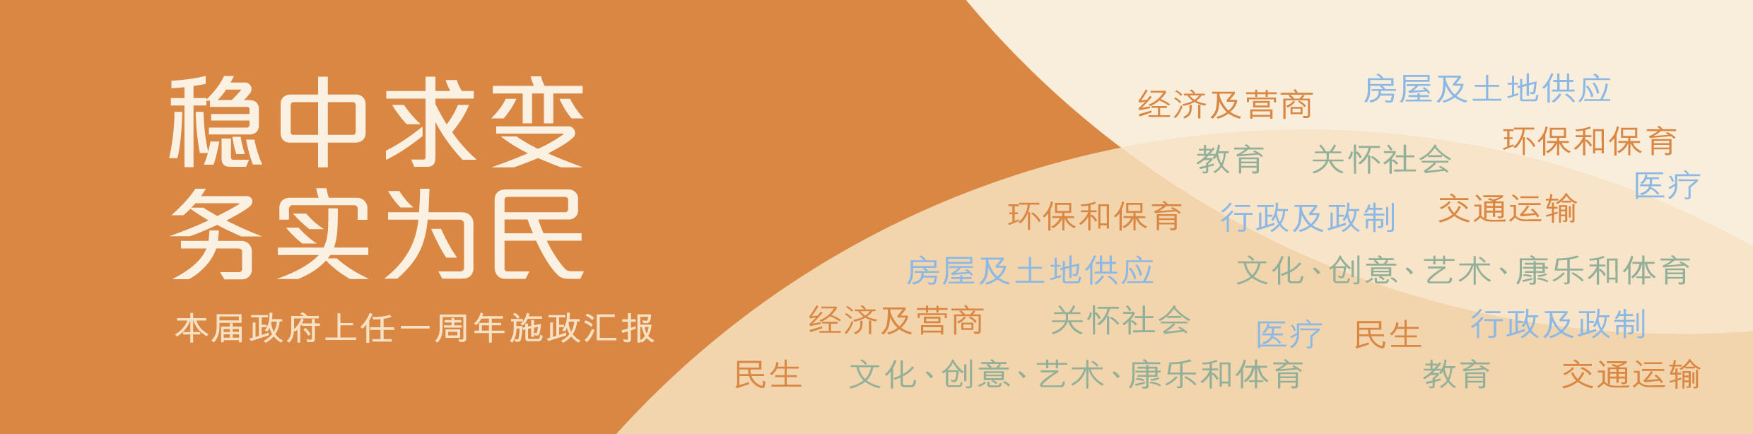
交通运输

- 2013年6月，港铁的新票价调整机制生效，采取客观透明的新方法计算生产力因素、引入分享利润机制、订定负担能力上限、设立服务表现安排及增设新的优惠票种，以惠及乘客。
- 为准备未来七年有五条铁路落成，正协调各项公共交通服务，以充分发挥轨道交通的环保优越性，进一步提升运输网络的效率，并减少空气污染。
- 在2013年1月宣布以「区域性模式」从整个区域/区份的交通配套及环保效益着眼，着力推动巴士路线重组，改善路边空气质素，以及纾缓交通挤塞和票价压力。
- 2013年2月提出三个收费调整方案并完成公众谘询，作为改善过海隧道交通流量分布的拟议措施，以达到纾缓红隧的挤塞，令三条过海隧道交通流量分布较合理的目标，稍后将提出最终方案。

